电子科技大学信息与软件工程学院

**实 验 报 告**

学 号 2016220304031

姓 名 邓巧

（实验）课程名称 嵌入式网络编程

理论教师 兰刚

实验教师 冯月

**电 子 科 技 大 学**

**实 验 报 告**

**学生姓名：邓巧 学号：2016220304031 指导教师：冯月**

**实验地点：信软楼304 实验时间：2018.11.1**

1. 实验名称：

Linux平台下文本回显并发服务器

1. 实验学时：4
2. 实验目的：

掌握Linux平台下的并发网络编程和TCP数据通信的相关函数，实现文本回显程序。

1. 实验原理：
2. 创建进程函数：

格式：

pid_t fork(void);

功能说明：创建一个子进程。

返回值：在父进程中pid_t返回的是子进程的进程号；在子进程中pid_t返回0。因此可以根据pid_t的值判断当前进程是父进程还是子进程。

1. 终止进程函数：

格式：

void exit (int status);

void _exit(int status);

功能说明：终止一个进程。

返回值：空。

参数：status可以使用EXIT_SUCCESS和EXIT_FAILURE。

1. 实验内容：

文本回显程序包括服务器方和客户方，客户方输入文本发送给服务器，服务器回显该文本给客户，客户在显示器上显示。

1. 服务器方

服务器主进程等待客户的连接，客户连接成功后服务器为客户创建一个新的子进程与客户进行回显通信，服务器可以同时与多个客户进行回显通信。服务器如果收到客户方的exit文本，则只退出服务器所创建的对应客户的进程。服务器收到键盘输入的exit才会退出主进程客户方

1. 客户方

建立一个用TCP连接的客户，以命令行的方式启动，命令行要求有服务器地址，服务器端口号。连接建立成功后可以输入文本与服务器进行回显通信。客户方通过输入exit文本结束语服务器的通信并退出程序。

六、 实验器材（设备、元器件）：

Ubuntu【VMware虚拟机中，默认密码035035，请勿修改；初次登录选择“I copy it”】

带有C语言编译插件的Eclipse开发工具【在目录/usr/java/eclipse中，以命令“./eclipse &”启动】；

七、 实验步骤：

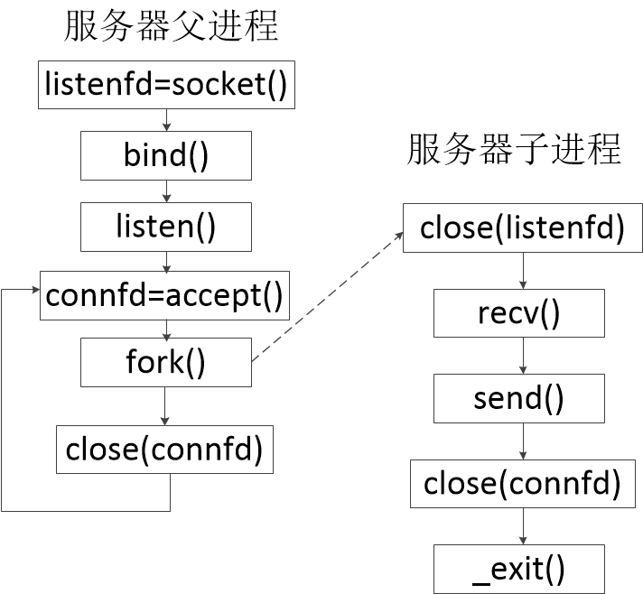

图7-1 实验步骤图

八、 实验结果与分析（含重要数据结果分析或核心代码流程分析）

1. server.c

1.1流程图

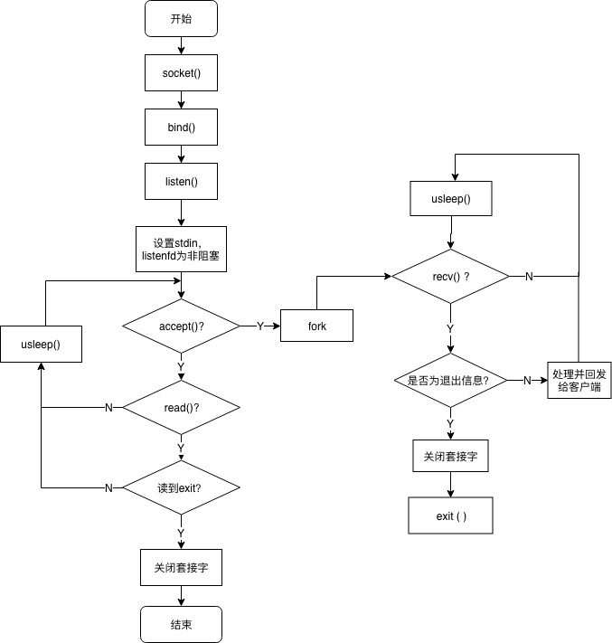

图8-1 Sever.c 流程图

1.2 代码

/*邓巧 2016220304031*/

/*date: 18-9-26*/

/*A simple tcp echo program using nonblock read and accept*/

/*Server.c*/

#include<sys/types.h>

#include<sys/socket.h>

#include<stdio.h>

#include<string.h>

#include<arpa/inet.h>

#include<stdlib.h>

#include<unistd.h>

#include<sys/wait.h>

#include<errno.h>

#include<fcntl.h>

#define BUFF_SIZE 100

#define MAX_CLIENT 10

void echo(int *clientfd,int *serverfd);

void try(int return_value,int error_value,const char *error_message);

char exit_message[] = "exit\n";

int serverfd;

int main(int argc,char *argv[]){

int client_nums = 0;

int clientfd[MAX_CLIENT];

pid_t pid[MAX_CLIENT];

char ip_addr[] = "0.0.0.0";

char read_buffer[BUFF_SIZE];

memset(read_buffer,0,sizeof(char) * BUFF_SIZE);

socklen_t len[MAX_CLIENT] = {sizeof(struct sockaddr)};

struct sockaddr_in server_addr,client_addr[MAX_CLIENT];

//check the parameter

if(!argv[1]){

perror("Lack port number!");

exit(EXIT_FAILURE);

}

try((serverfd = socket(AF_INET,SOCK_STREAM,0)) ,-1,"Failed to get socketfd");

memset(&server_addr, 0, sizeof(server_addr));

server_addr.sin_family = AF_INET;

server_addr.sin_port = htons(atoi(argv[1]));

server_addr.sin_addr.s_addr = inet_addr(ip_addr);

//make bind

try(bind(serverfd,(struct sockaddr*)&server_addr,sizeof(server_addr)),-1,"Failed to bind");

try(listen(serverfd,SOMAXCONN),-1,"Failed to listen");

printf("Listenning...\n");

try(fcntl(STDIN_FILENO,F_SETFL,O_NONBLOCK),-1,"Failed to set stdin nonblock");

try(fcntl(serverfd,F_SETFL,O_NONBLOCK),-1,"Failed to set serverfd nonblock");

while(1){

//the listenfd is nonblocked.

//if failed to accept because of nonblock, then sleep, wait for next check

if((clientfd[client_nums] =

accept(serverfd, (struct sockaddr*)&client_addr[client_nums],&len[client_nums])) == -1){

if(errno == EAGAIN || errno ==EWOULDBLOCK )

usleep(10);

}

//if success to accept the client,then fork, and do echo()

else{

if((pid[client_nums] = fork()) == -1){

perror("Failed to fork!\n");

exit(EXIT_FAILURE);

}

else if(pid[client_nums] == 0){

echo(&clientfd[client_nums++],&serverfd);

exit(0);

}

}

//the stdin is set nonblock

//check if there is something to read

//if no,then check accept

if(read(STDIN_FILENO,read_buffer,BUFF_SIZE) == -1){

if(errno != EAGAIN && errno != EWOULDBLOCK){

perror("Failed to read\n");

exit(EXIT_FAILURE);

}

}

//if there is an input, check if it's "exit"

//if enter "exit",then break and exit.

//if you enter others, continue.

else{

if(strcmp(read_buffer,exit_message) == 0)

break;

else

memset(read_buffer,0,sizeof(char) * BUFF_SIZE);

}

}

/* printf("wait: %d\n",wait(NULL)); */

try(wait(NULL),-1,"Failed to wait");

/* printf("close: %d\n",close(serverfd)); */

try(close(serverfd),-1,"Failed to close listenfd");

return 0;

}

void echo(int *clientfd,int *serverfd){

char write_buffer[BUFF_SIZE];

char read_buffer[BUFF_SIZE];

memset(read_buffer,0,sizeof(char) * BUFF_SIZE);

memset(write_buffer,0,sizeof(char) * BUFF_SIZE);

//if recv a message then send back

while(1){

//the clientfd is nonblock

//if failed to recv because of nonblock,then sleep and check in next circulation

if(recv(*clientfd,read_buffer,sizeof(char) * BUFF_SIZE, 0) <= 0){

if(errno == EAGAIN || errno ==EWOULDBLOCK){

usleep(100);

}

else

/* perror("recv"); */

break;

}

//if success to recv ,then send back

else{

printf("Recev from client #%d : %s",(*clientfd - (*serverfd)),read_buffer);

sprintf(write_buffer,"Client #%d: %s",(*clientfd - (*serverfd)),read_buffer);

try(send(*clientfd,write_buffer,strlen(write_buffer),0),-1,"Failed to echo");

memset(read_buffer,0,sizeof(char) * BUFF_SIZE);

memset(write_buffer,0,sizeof(char) * BUFF_SIZE);

}

}

close(*clientfd);

printf("Success close client #%d\n",(*clientfd - (*serverfd)));

return;

}

void try(int return_value,int error_value,const char *error_message){

if(return_value == error_value){

perror(error_message);

exit(EXIT_FAILURE);

}

return;

}

2. clent.c

2.1 流程图

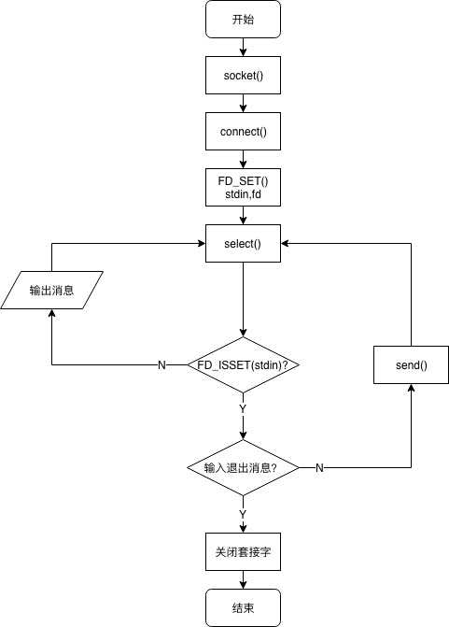

图8-2 client流程图

2.2 代码

/*邓巧 2016220304031*/

/*date: 18-9-26*/

/*A simple tcp echo program*/

/*Client.c*/

#include<string.h>

#include<stdlib.h>

#include<sys/types.h>

#include<sys/socket.h>

#include<stdio.h>

#include<arpa/inet.h>

#include<unistd.h>

#include<signal.h>

#include<sys/select.h>

#define BUFF_SIZE 100

void try(int,int,const char*);

int main(int argc, char *argv[]){

//check the parameter

fd_set set,rset;

int maxfd;

if(argc != 3){

perror("Lack port and address!\n");

exit(EXIT_FAILURE);

}

int serverfd,clientfd;

char send_buffer[BUFF_SIZE];

char recev_buffer[BUFF_SIZE];

char exit_message[] = "exit\n";

struct sockaddr_in server_addr;

//get socketfd

try((clientfd = socket(AF_INET, SOCK_STREAM, 0)),-1,"Failed to get socketfd");

memset(&server_addr, 0, sizeof(server_addr));

server_addr.sin_family = AF_INET;

server_addr.sin_port = htons(atoi(argv[2]));

server_addr.sin_addr.s_addr = inet_addr(argv[1]);

//make connection

try(connect(clientfd,(struct sockaddr*)&server_addr,sizeof(struct sockaddr)),-1,"Failed to connect");

printf("Success connect to server: %s\n",argv[1]);

FD_ZERO(&set);

FD_SET(STDIN_FILENO,&set);

FD_SET(clientfd,&set);

maxfd = (clientfd > STDIN_FILENO) ? clientfd : STDIN_FILENO;

while(1){

rset = set;

if(select(maxfd + 1, &rset, NULL,NULL,NULL) == -1){

perror("Failed to select\n");

break;

}

if(FD_ISSET(STDIN_FILENO,&rset)){

memset(send_buffer,0,sizeof(char) * BUFF_SIZE);

read(STDIN_FILENO,send_buffer,BUFF_SIZE);

if(strcmp(send_buffer,exit_message) == 0)

break;

else{

if(send(clientfd,send_buffer,strlen(send_buffer),0) == -1){

perror("Failed to send\n");

break;

}

}

}

else{

memset(recev_buffer,0,sizeof(char) * BUFF_SIZE);

if(recv(clientfd,recev_buffer,sizeof(recev_buffer),0) <= 0){

break;

}

else{

printf("%s",recev_buffer);

}

}

}

printf("Conversation closed.\n");

try(close(clientfd),-1,"Failed to close");

return 0;

}

void try(int return_value,int error_value,const char *error_message){

if(return_value == error_value){

perror(error_message);

exit(EXIT_FAILURE);

}

return;

}

3. 运行结果

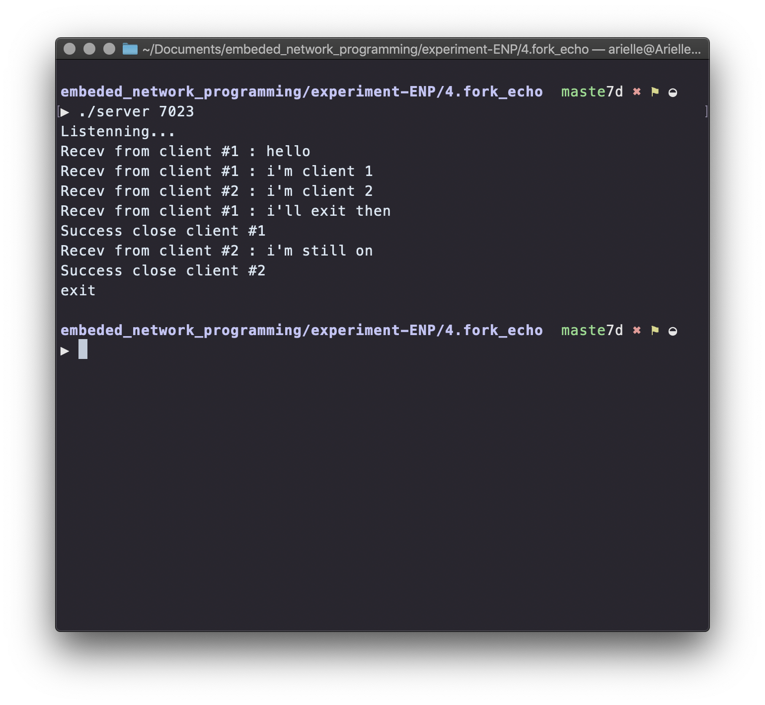

图8-3 Server运行结果



图8-4 Client #1运行结果



图8-5 Client #2 运行结果



同时打开server, client1, client2时

Client1 退出后

Client2 退出后

Server 主进程

Server 上的Client 1 进程

Server 上的Client 2 进程

Client 1进程

Client 2 进程

Server 主进程

Server 上的Client 1 进程，已结束

Server 上的Client 2 进程

Client 2 进程

Server 主进程

Server 上的Client 1 进程，已结束

Server 上的Client 2 进程，已结束

图8-6 进程运行情况



当client1, client2 退出后，Server退出

图8-7 续-进程运行情况

九、 总结及心得体会：

可以使用fcntl函数改变套接字为阻塞或非阻塞。

如果改变为非阻塞，当函数失败，就会返回一个特定的错误编号，通过这个，可以sleep一会儿之后再循环，达到非阻塞的效果。

Fork函数返回两次，在子进程中返回0，通过创建子进程的方式可以达到同时处理多个客户端的目的。

进程的回收要格外谨慎，每一个进程都应该正确地回收，不能出现僵尸进程或者孤儿进程。

谨慎使用while(1)循环，仔细检查控制流。

十、 对本实验过程及方法、手段的改进建议：

可以完成聊天室功能。

报告评分：

指导教师签字：